AYU NTAMIENTO CONSTITUCIONAL ZITACUARO , MICHOACAN



2015-2018

).1

**ZITACUARO**



-Coostruy.endo Juntos -

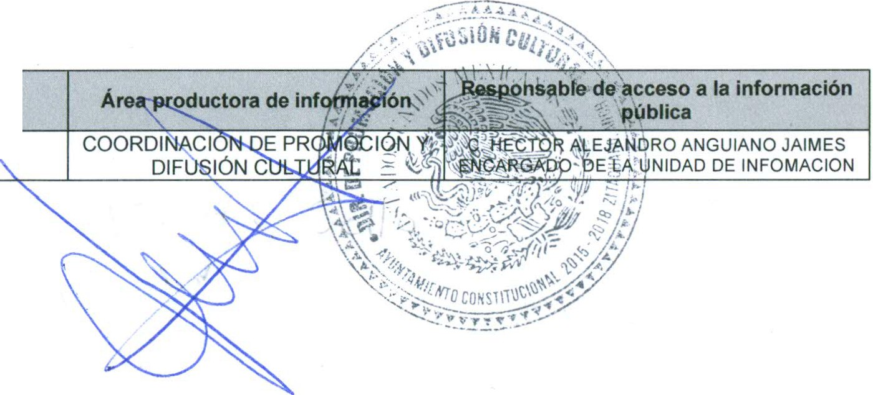

H . AYUNTAMI DITO MUNICl"AL DE llTÁCUAaO, M.1CK.

2015-2011

FORMATO: FRACCIÓN XX IV (PROGRAMAS OPERATIVOS ANUALES)

|  |  |
| --- | --- |
| Año reportado | V ínculo al Programa Operativo Anual |
| 2016 | Por los cambios que se realizaron , se entregó a la Secretaría de Planeación y Presupuesto para su revisión , en cuanto se apruebe será publicado. |

Fecha de actualización de la información

07 DE JUN IO DEL 2016